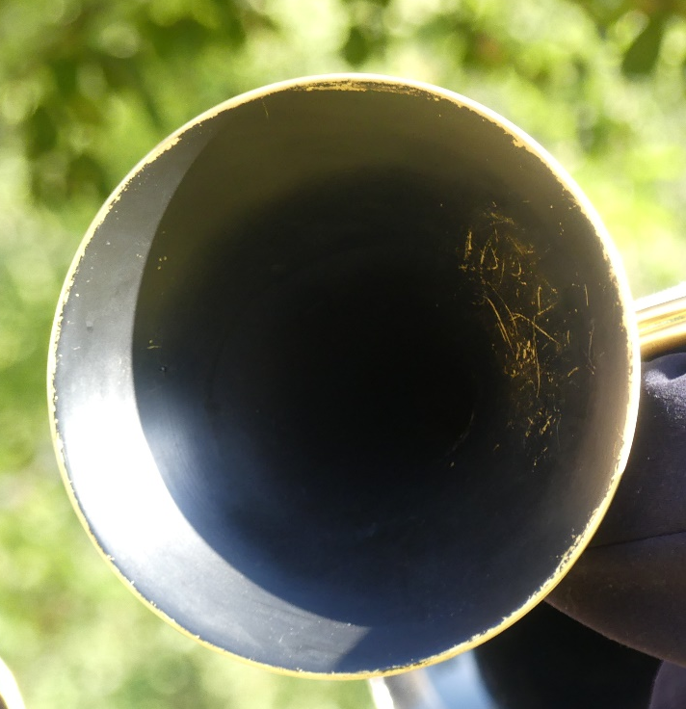
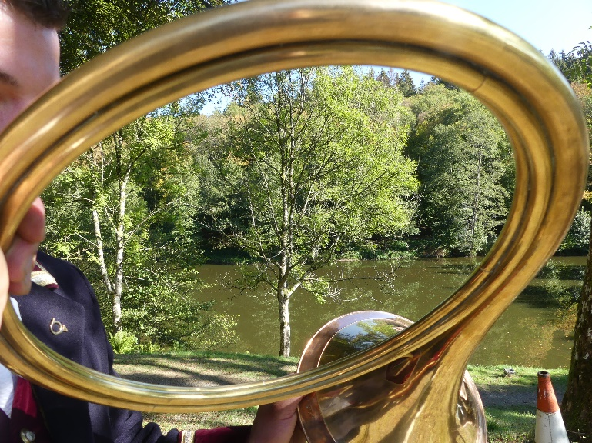

Trompes, sonnez !

fête de la forêt
30 septembre 2018

Trompes, sonnez,
résonnez dans les grands bois,
« vaste forêt d’Anlier,
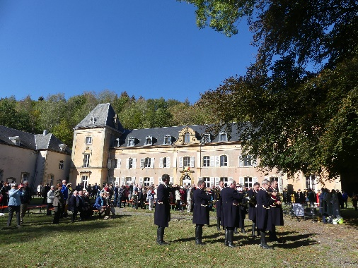
ma sœur, ma bien-aimée »
( Pierre Nothomb ) ,
Trompes, chantez,
faites monter notre action de grâce
pour toute la création,
l’eau qui désaltère et qui bénit,
l’eau des étangs
paisibles et reposants,
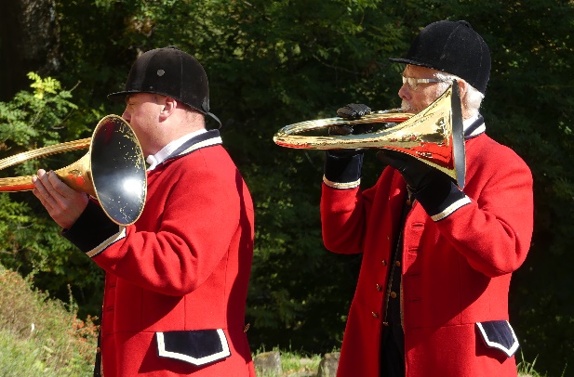
trompes, louez le Seigneur
« pour l’alternance heureuse
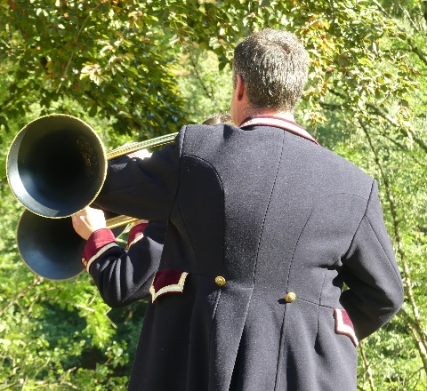
des saisons »
( Mgr Rémi Vancottem ),
trompes, bénissez le Créateur
pour le pain et le vin,
pour le Pain de vie,
pour la Parole féconde !...

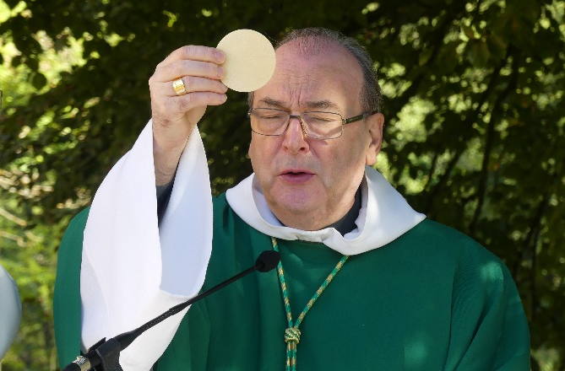

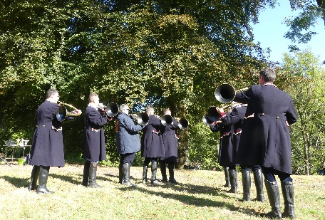

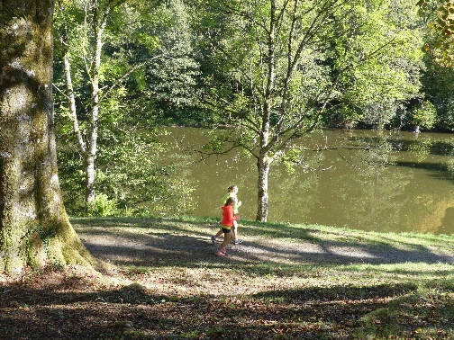

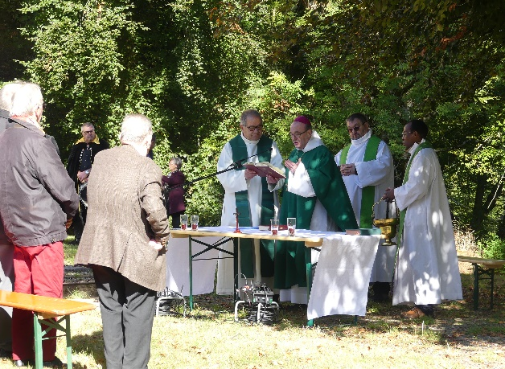
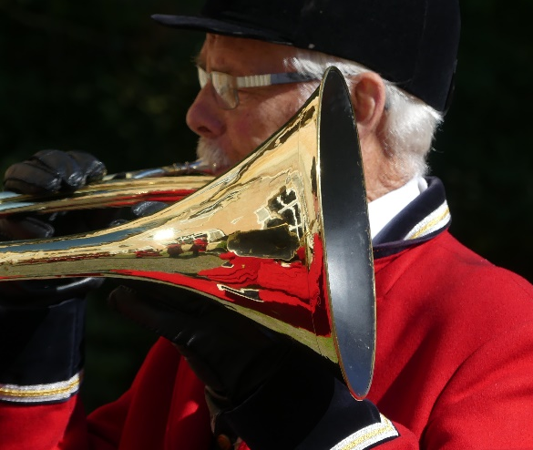

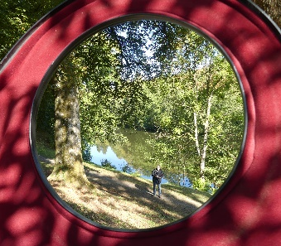

frère Robert

